будут смеяться, подтрунивать, шутить, если ты в чем-то превосходишь своих друзей. Ах, ты не пьешь? До сих пор не куришь? Не ругаешься? Так если ты мне друг, я заставлю тебя выпить, я сам куплю тебе сигарет. Я не позволю тебе быть чище, чем я. Попробуйте устоять в такой позиции! Попробуйте не испугаться насмешек, презрения, даже одиночества.
Позиция «Я – исключение!» притягательна, потому что отвечает глубинным потребностям личности выделиться, проявить свою уникальность. Древнейшее требование «Познай самого себя» означает «задай себе высоту, соверши, попробуй, сотвори свой образ»!
Вывод: если человек за свою жизнь не произнесет ни грубого, ни резкого, ни ядовитого, ни грязного слова – значит, этот человек уже сделает великое дело, через свою речь хоть немного, но повлияет на состояние нашего языка.
Желание достойной среды несовместимо с недостойным словом. Нужно осознавать и ценить меру своего авторитета, свой рейтинг (профессиональный, социальный, семейный).
Не думайте, что никто никогда вас не обидит, не выругает. Но это можно снести и порой дать достойный ответ. Если же
копировать других, говорить, «как все», то нечего потом удивляться, что у вас не все в жизни ладится. Человеке виден даже тогда, когда совсем не думает об этом.
Как быть с теми, кто сквернословит? Нереально стоять на улице и хватать за рукав бранящихся прохожих. Мы не можем исправить общество в целом, но пресечь сквернословие внутри семьи, класса, группы, друзей можно. Даже в самой ужасной среде есть люди, к которым грязь как бы не пристает, есть на кого опереться, с кем вместе противостоять злу.
В речевом поведении следует восстанавливать приоритет настоящего времени, приоритет «сегодня» Сегодняшний день – мой главный день. Сегодняшнее мое слово – мое лучшее слово

*Подготовил педагог – психолог Каплюгина М.А.
Муниципальное образовательное учреждение дополнительного образования
Центр внешкольной работы
Что нужно знать о сквернословии!
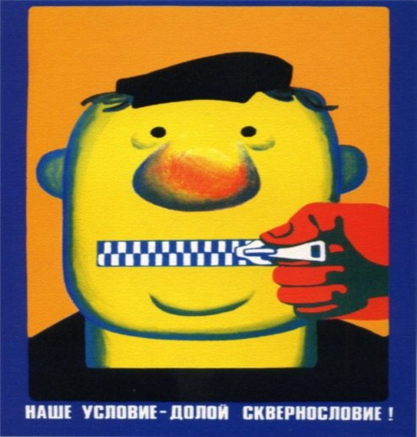
В словаре В.И.Даля читаем: «Скверна – мерзость, гадость, пакость, всё гнусное, отвратительное, что мерзит плотски и духовно, мертвечина, смрад, вонь, разврат, нравственное растление, всё богопротивное ».
По первоначальному замыслу божьему, дар слова дан нам для того, чтобы обратится с молитвой к богу, своему небесному родителю, для общения с людьми на началах любви и мира и выражения своих творческих талантов.
Обладание словом, делает человека личностью, возвышает над животными и приближает к образу божьему. Тварями бессловесными, называют в Православном мире, животных. Для животного, язык – это орган вкуса. Для человека язык – основа проявления личности.
Чем совершеннее язык, тем выше уровень развития и культуры народа в целом. Всем миром признано, что русский язык один из самых богатых и выразительных и поэтому весьма печально, что обладая таким прекрасным, могучим и великим языком, многие русские люди отказываются от него и в общении друг с другом и используют жалкое подобие человеческой речи – мат.
Ученые, исследуя феномен мата, пришли к выводам, что от его использования страдает нравственность и общее здоровье человека. Они доказали эмпирическим путем, что произнесенное или услышанное матерное слово несет в себе энергетический заряд, который негативно воздействует на человека. Несколько лет ученые вели наблюдение за двумя группами людей. В одну входили те, у кого в речи был только мат, а вторая группа наблюдаемых не использовала вообще грубых слов. И что же показали эти наблюдения? У людей, применяющих мат, обострились хронические заболевания. У другой группы состояние организма было на много лет моложе их паспортного возраста.
У древних славян мат приравнивался к проклятию. Подобное его применение зафиксировано в славянской письменности. В болгарской хронике слово «изматерили» обозначало не «обругали», а просто «прокляли». В христианстве появились большое количество поучений в защиту человека против матерщины. Православные священники рассматривают ее как видимую черту бесовского поведения. С матерщиной вел борьбу царь Алексей Михайлович, в своем указе 1648 года он требовал не применять сквернословия. За использования непотребных слов было жестокое наказание, вплоть до казни.
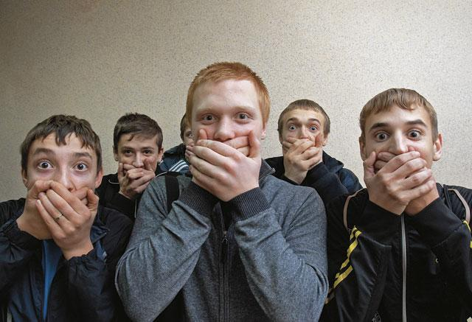
Он подчеркивал недопустимость ругани на свадьбах и других праздниках и обрядах, где оставались языческие корни. Считалось, что нецензурная брань навлекает бедствия, несчастья и болезни. При первых царях династии Романовых за сквернословие били розгами. Считалось, что выругавшийся человек оскорбляет Божью Матерь, родную мать человека и саму Землю. В XIX веке грубая брань вернулась в основу языка рабочих.
Как избавиться от сквернословия? Как беречь чистоту речи?
Надежных рецептов здесь нет, но есть несколько положений, с которыми, если их принять, легче преодолеть эту беду.
Например, не говорить плохих слов самому. Вспоминаются слова А.И. Солженицына, сказанные по другому поводу, но здесь уместно их привести: «Пусть это приходит в мир и даже царит в мире,- но не через меня. Человек может через свою речь влиять на состояние языка. Не нужно бояться быть белой вороной. Все – пусть говорят, а я не буду!». Конечно, для этого требуется мужество. Даже не мужество, а доблесть, т.е. мужество, помноженное на благородство. Позиция! «Я – исключение» трудна, но и притягательна для личности. Трудна потому, что дружеские отношения в жизни далеко не всегда бывают со знаком «плюс». Над тобой

